

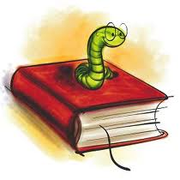

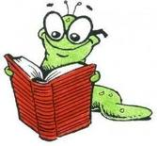

Severek, isteyerek 2.Sınıfın ilk döneminde tam “101” kitap okudun, yedin, bitirdin. Okumak, senin için bir zevk haline geldi. Şimdi sevgi dolu, bilgi dolu yüzlerce ve binlerce kitap seni bekliyor. Biliyorum ki SENİN EN BÜYÜK ÖDÜLÜN kitaplardan aldığın sevgi ve bilgi yumağı.

Ben Öğretmenin olarak seninle iftihar ediyorum. Bu okuma sevgisi devam ederse, ülkemiz ve bütün insanlık seninle iftihar edecek…

Bu başarılarının artarak devam etmesini diliyor, seni tebrik ediyorum.20.01.2012

Cihat OĞUZ

Edebali İlköğretim Okulu

2-B Sınıfı Öğretmeni

.

